Sprint 3: Manajemen Inventaris & Verifikasi Transaksi
- Ringkasan Sprint (Sprint Backlog)
Fokus utama pada Sprint 3 adalah membangun logika bisnis yang menghubungkan antara pesanan pelanggan dengan ketersediaan stok di gudang secara real-time.
- Implementasi Teknis
  - Skema Database
Saya melakukan normalisasi dan penambahan tabel untuk mendukung audit stok:
- stocks: Menyimpan data barang (item_name, quantity, last_update).
- stock_history: Mencatat setiap pergerakan barang untuk transparansi data.
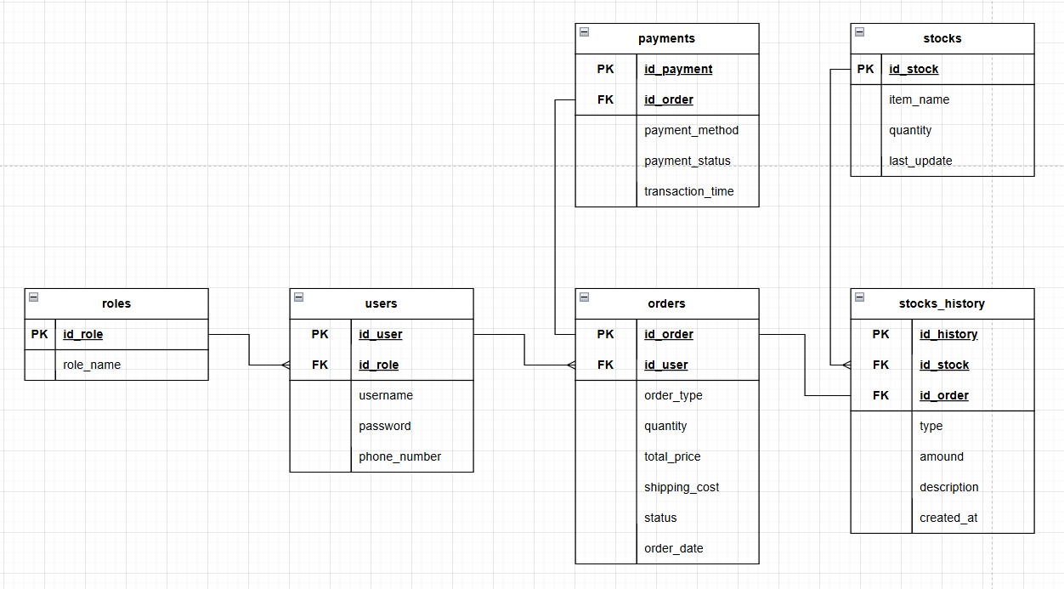
  - Alur Kerja Sistem (Workflow)
- Pelanggan melakukan pemesanan (Tipe & Qty).
- Admin menerima notifikasi pesanan dengan status 'Dibayar'.
- Sistem melakukan pengecekan: IF (Stok Gudang >= Pesanan).
- Jika terpenuhi, Stok dipotong otomatis dan status berubah menjadi 'Diproses'.
- Setiap perubahan mencatat Log Histori secara otomatis.
  - Hasil Pengujian (Testing)
- Unit Test
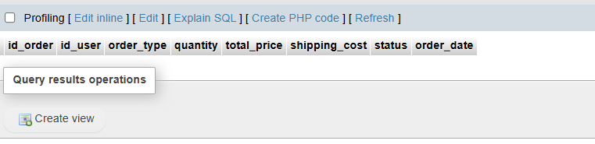
Dimulai dari isi table order kosong
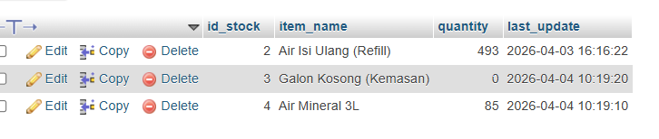
Stok barang awal mula segini
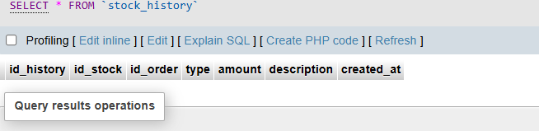
Stok history kosong
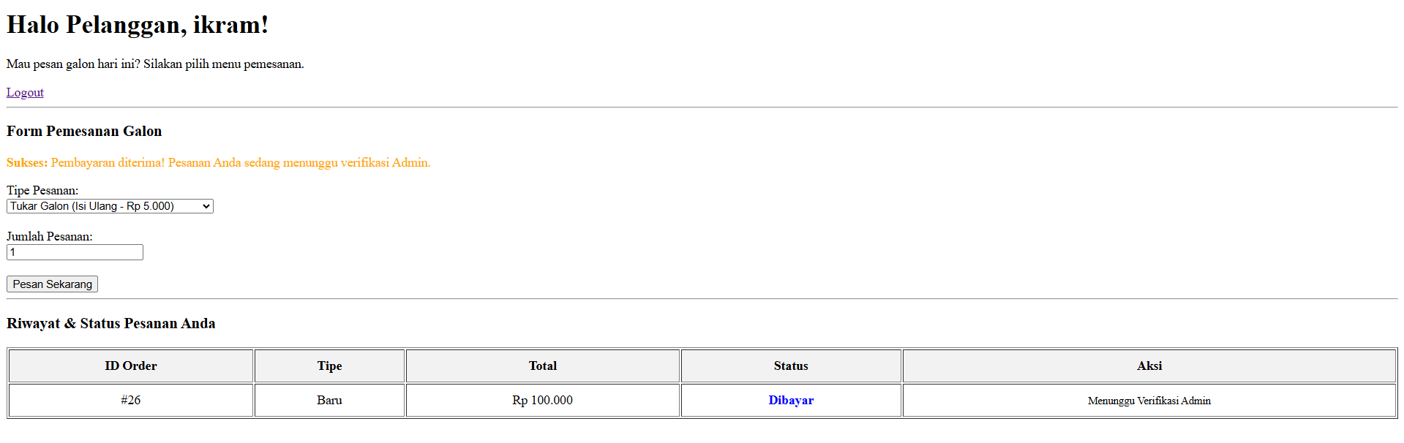
Dimulai dari pelanggan yang memesan barang
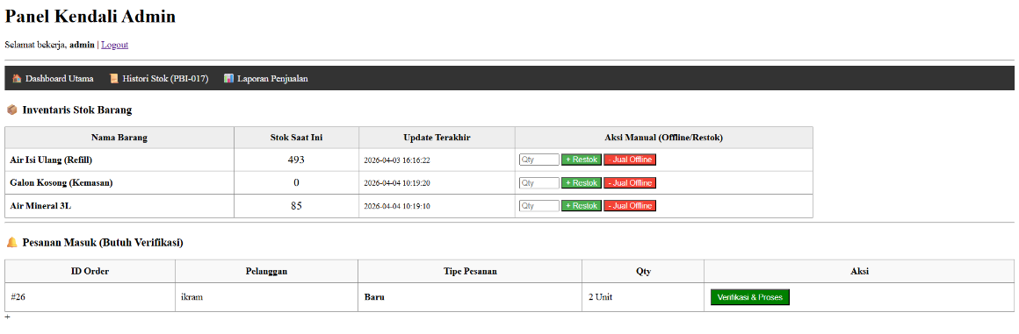
Pesanan yang di input pelanggan muncul di admin dashboard, dan diverifikasi
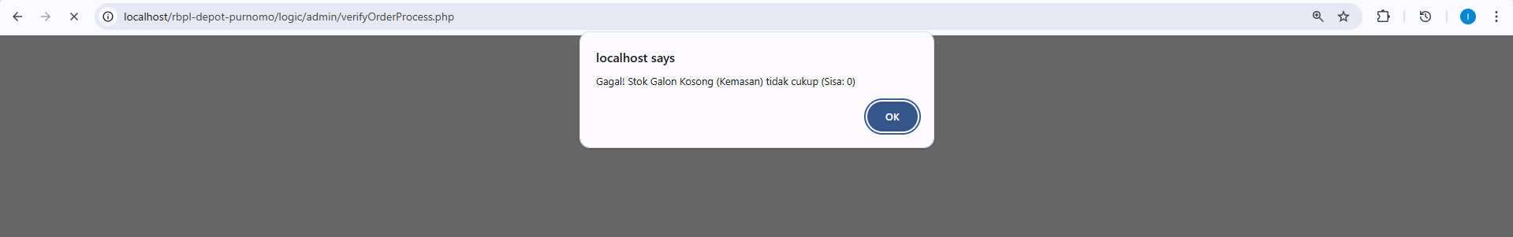
Disini gak bisa diverifikasi dikarenakan stok habis
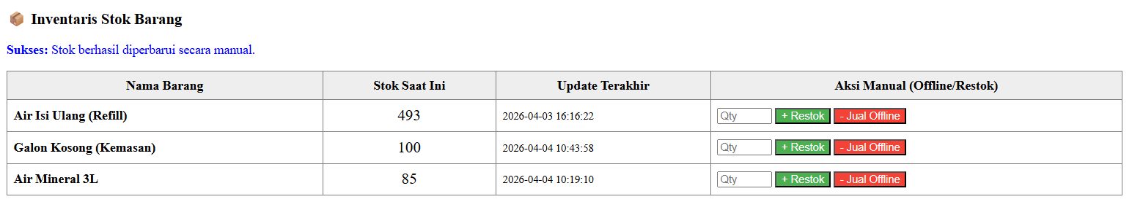
Dipanel admin, bisa nge update stok, misal kondisinya barang sudah datang (maka aku tambahkan jadi 100), diciptakan fitur pengurangan itu buat apabila ada yang beli tidak lewat sistem.
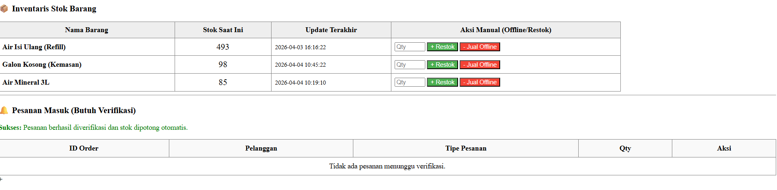
Disini bisa diverifikasi dan stok otomatis berkurang
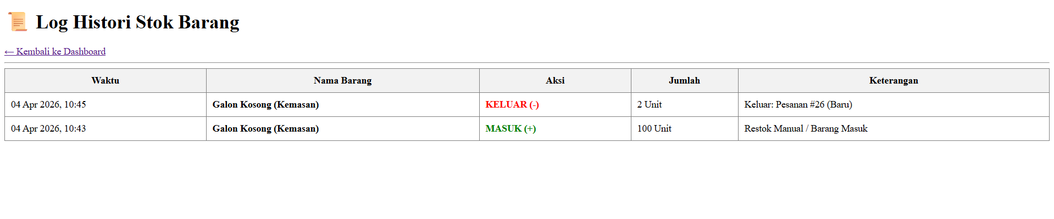
Dibagian history barang bisa tersimpan dengan baik, proses proses telah dilakukan
- Integration Testing
Uji coba dilakukan dengan melakukan transaksi dari akun Pelanggan hingga proses Verifikasi di akun Admin. Hasil: Sinkronisasi antara orders -> stocks -> stock_history berjalan tanpa error (100% Sinkron).
- Perubahan dan Penambahan File
  - dashboardAdmin.php, UpdatedMenampilkan tabel inventaris dan tombol verifikasi pesanan masuk.
  - stockHistory.php, New, Menampilkan log transaksi (siapa, kapan, dan kenapa stok berubah).
  - verifyOrderProcess.php, New, Jantungnya Sprint 3. Menghubungkan pesanan ke stok yang benar di database.
  - updateStockManual.php, New, Menangani restok barang atau penjualan offline tanpa lewat aplikasi.
  - dashboardCustomer.php, Updated, Menambahkan pilihan produk baru (Mineral 3L) dan memperbaiki tabel riwayat.
  - placeOrderProcess.php, Updated, Memastikan harga dan tipe pesanan tersimpan dengan benar di tabel orders.

